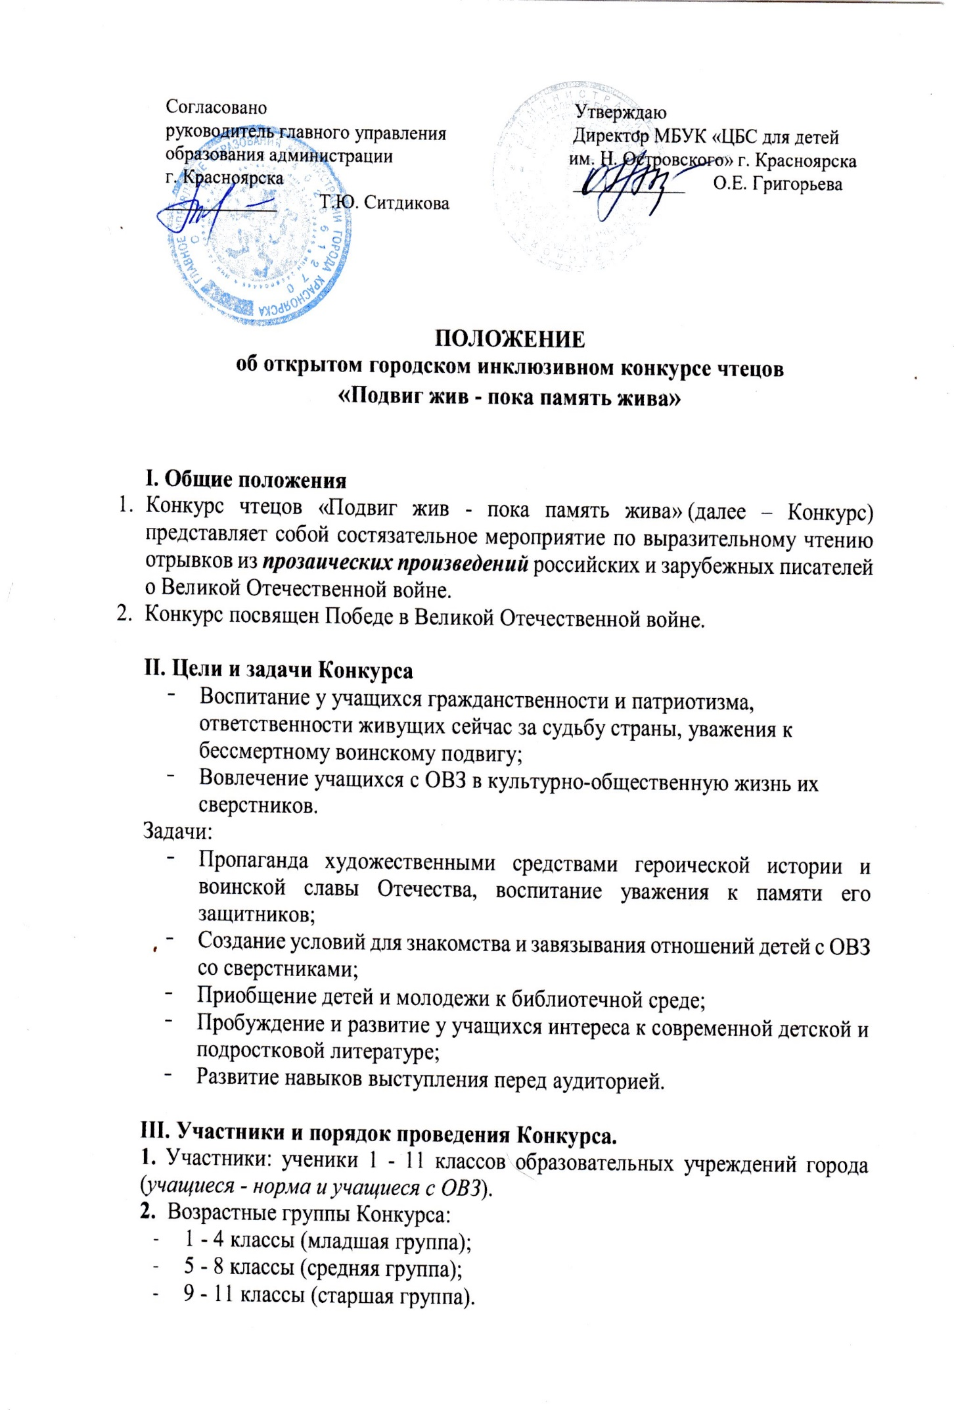

3. Конкурс проводится в 3 этапа:
- Отборочный этап – школьный. На районный этап проходят учащиеся, занявшие I, II и III места в своей возрастной группе (не более трех человек в каждой возрастной группе).
- Районные этапы состоится в Центральной городской детской библиотеке им. Н. Островского (ул. Дубровинского, 78А):

Дата проведения:
- 17 апреля Кировский район;
- 18 апреля Железнодорожный район;
- 19 апреля Советский район;
- 20 апреля Октябрьский район;
- 23 апреля Центральный район;
- 24 апреля Ленинский район;
- 25 апреля Свердловский район.
Время проведения:
- 1 – 4 классы в 12:00
- 5 – 8 классы в 15:00
- 9 – 11 классы в 15:00
- В финал города проходят участники, занявшие I, II и III места в своей возрастной группе.

Финал состоится:
- 26 апреля в 15.00 для возрастной группы 1-4 классы;
- 27 апреля в 15.00 для возрастной группы 5-8 классы;
- 28 апреля в 15.00 для возрастной группы 9-11 классы.
Место проведения финала будет сообщено дополнительно руководителям.
4. Регламент выступления:
- 1 - 4 классы – не более 3 минут;
- 5 - 8 классы – не более 4 минут;
- 9 - 11 классы – не более 5 минут.
IV. Критерии оценки.
Выступление конкурсантов оценивается по десятибалльной шкале по основным критериям:
• соответствие произведения тематике конкурса;
• соответствие исполняемого материала возрасту и индивидуальности конкурсанта;
• исполнительское мастерство: артистизм, свобода звучания голоса, соблюдение средств выразительного чтения для реализации художественного замысла автора (логическое ударение, интонация, темп);
• сценическая культура (одежда, манера, собранность).
Бонусный балл (1) может быть выставлен за оригинальность подхода к раскрытию темы произведения.
Участники Конкурса исполняют прозаические произведения отечественных и зарубежных авторов (при условии большого объёма произведения необходимо выбрать отрывок) по своему выбору. Исполняемое произведение должно быть выучено наизусть.
V. Подведение итогов.
Состав жюри определяется организаторами Конкурса.
Решение жюри оформляется протоколом и не подлежит пересмотру.
Итоги Конкурса подводятся в конце конкурсного дня. Результаты будут опубликованы в день проведения конкурса в 19.00 в группе VK https://vk.com/ostrov_lib
Итоги подводятся по трём возрастным категориям: 1 - 4 классы, 5 - 8 классы и 9 - 11 классы. В результате конкурсного испытания жюри определяет одного победителя и двух призёров в каждой возрастной категории среди детей-норма и одного победителя и двух призёров в каждой возрастной категории среди детей с ОВЗ.
VI. Награждение участников Конкурса
- Всем участникам конкурса будут высланы сертификаты на e-mail руководителя в течении трех дней;
- Победители и призеры награждаются дипломами I, II и III степени;
- Руководители победителей и призеров награждаются благодарственными письмами.
Дипломы победителей и призеров районного этапа будут вручены на финале.
Индивидуальные требования к участникам
- соответствие репертуара возрасту и индивидуальности исполнителя;
- понимание исполнителем эмоциональных и смысловых основ произведения, заложенных автором;
- осознание особенностей стиля и языка автора;
- умение донести мысль автора и собственную концепцию текста до слушателей, умение убедить слушателей;
- личностная мотивировка выбора текста;
- простота и естественность исполнения;
- орфоэпическая и интонационная грамотность речи;
- соблюдение регламента.

Участие в Конкурсе определяется согласно заявке от образовательного учреждения. Заявки на участие принимаются в электронном виде до 15 апреля 2018 года (приложение 1).
Сопровождение участников Конкурса является обязательным. Ответственность за жизнь и здоровье участников во время проезда к месту проведения Конкурса и обратно несут сопровождающие лица.
Организационный взнос с участников не взимается.

Убедительная просьба для своевременной подготовки наградного материала подать заявку от школ в срок до 15 апреля на электронный адрес olgafed73@yandex.ru

По всем вопросам обращаться к Федоровой Ольге Юрьевне
Рабочий телефон 227-03-70 (с 11.00 до 18.00 все дни кроме понедельника и четверга)
Электронный адрес olgafed73@yandex.ru

Приложение № 1
ЗАЯВКА

Автор и название исполняемого произведения
Сведения об участнике
Фамилия, имя
Школа, Класс
Район
ФИО руководителя
e-mail руководителя
Контактный телефон руководителя

Приложение № 2

СОГЛАСИЕ ЗАКОННОГО ПРЕДСТАВИТЕЛЯ
НА ФОТО И ВИДЕОСЪЕМКУ СЫНА (ДОЧЕРИ)
Я, _______________________________________________________________
Ф.И.О.
Проживающий(-ая) по адресу:________________________________________
__________________________________________________________________
Паспорт
№ _________ серия ___________, выдан _______________________________
__________________________________________________________________
Как законный представитель на основании свидетельства о рождении
Серия ________ № _____________ выдан ______________________________ __________________________________________________________________
Настоящим актом даю согласие на фото и видеосъемку своего сына (дочери) во время проведения городского конкурса чтецов «Подвиг жив-пока память жива» в ЦГДБ им. Н. Островского __________________________________________________________________
__________________________________________________________________
(Ф.И.О. ребенка, дата рождения)
Настоящее согласие предоставляется на использование фото и видео материалов в средствах массовой информации.
Согласие может быть отозвано по моему письменному (устному) заявлению.
Я, подтверждаю, что, давая такое Согласие, я действую по собственной воле и в интересах своего сына (дочери).
«_______» _________________________________ 20_____г.
___________________________/ ______________________________/

Согласие руководитель сдает во время регистрации участника.

